1. Зайдите в Профиль -> Настройки (Settings)

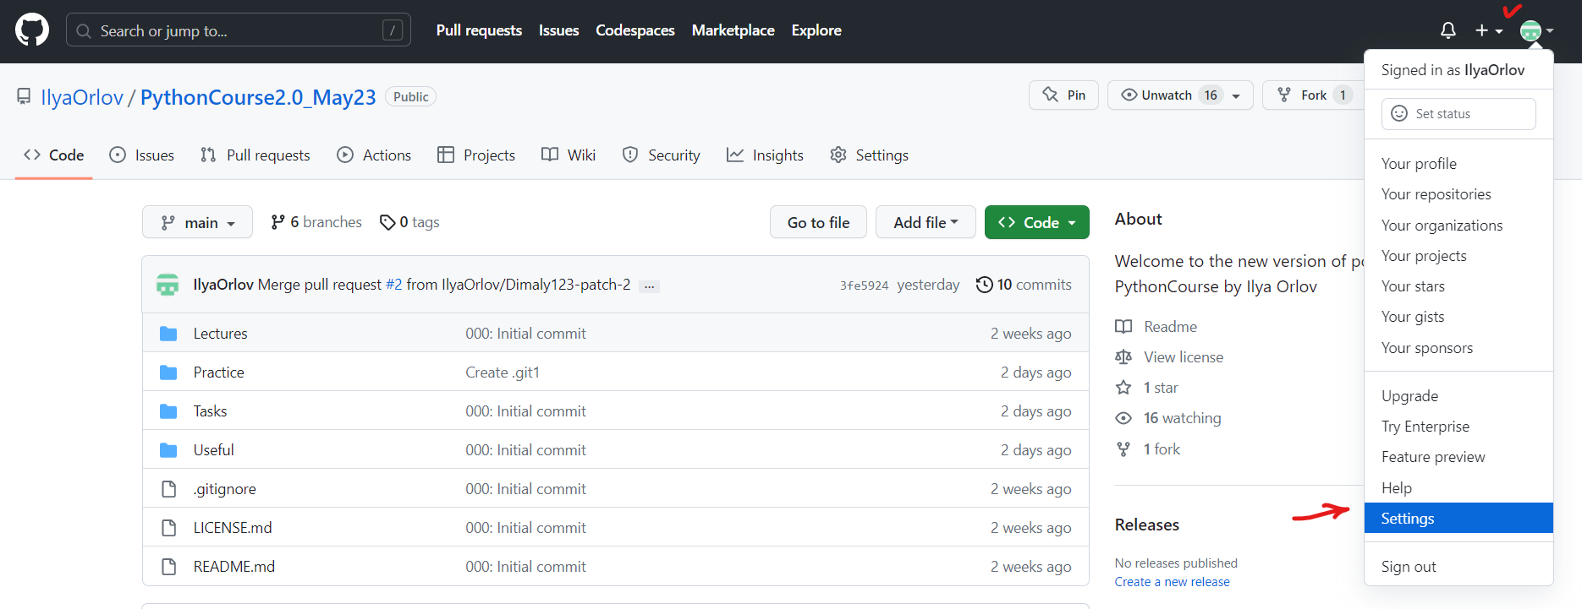

1. Внизу слева (надо прокрутить экран вниз) найдите настройки разработчика (Developer settings) и перейдите в них.

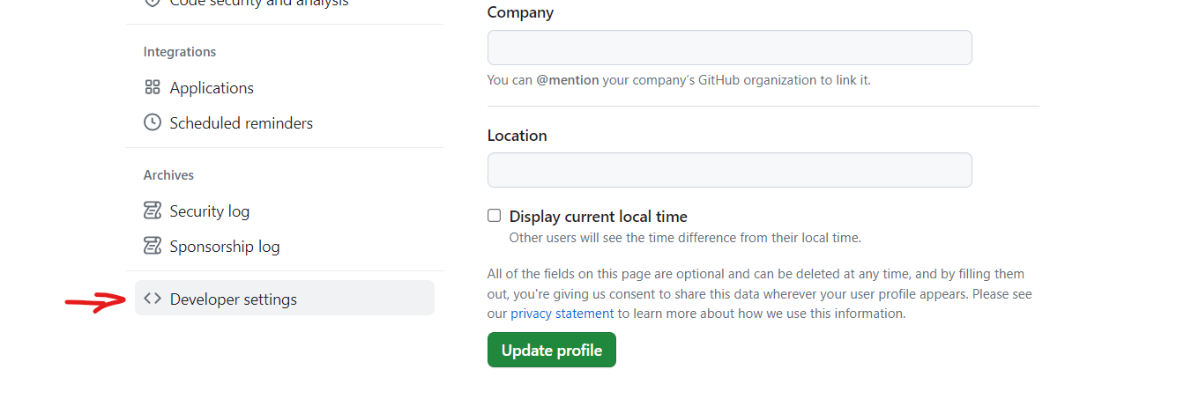

1. Перейдите в Personal access tokens -> Tokens (classic).

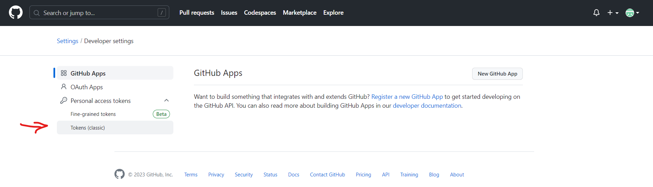

1. Нажмите кнопку Generate new token -> Generate new token (classic).

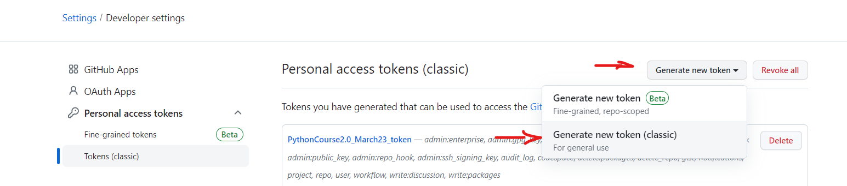

1. Придумайте название токена и запишите его (на английском) в поле Note, укажите Expiration — No expiration (либо конечный срок, но не меньше 90 дней) и проставьте галочки во всех полях ниже.

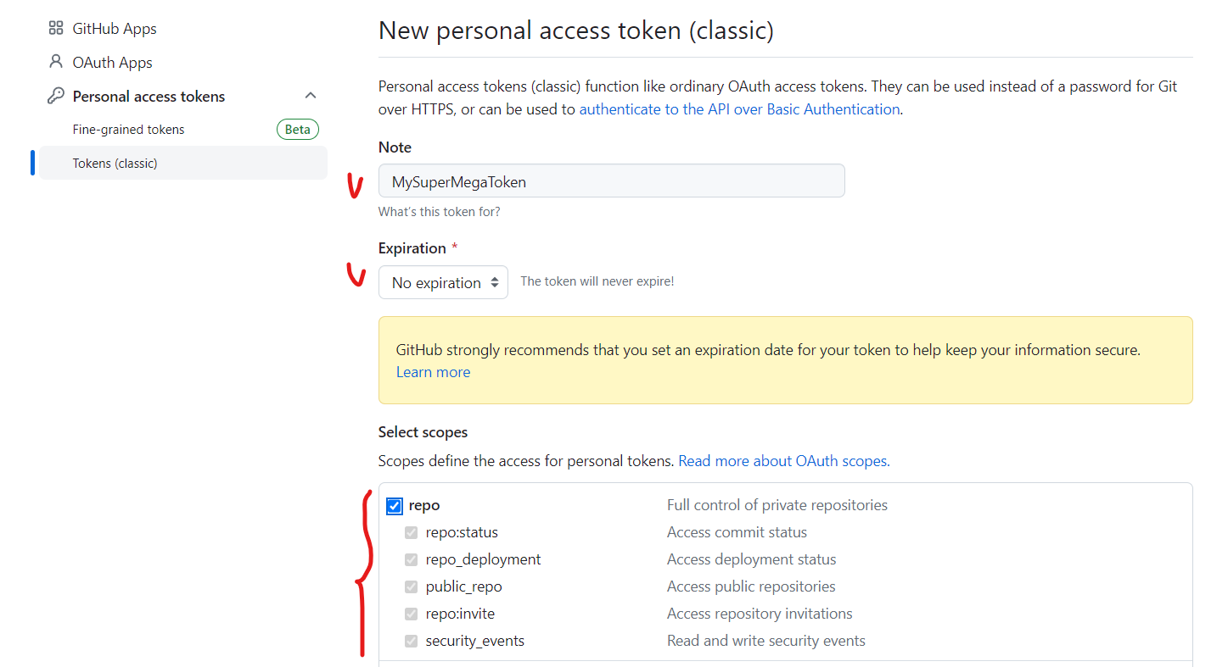

1. Нажмите кнопку Generate token.

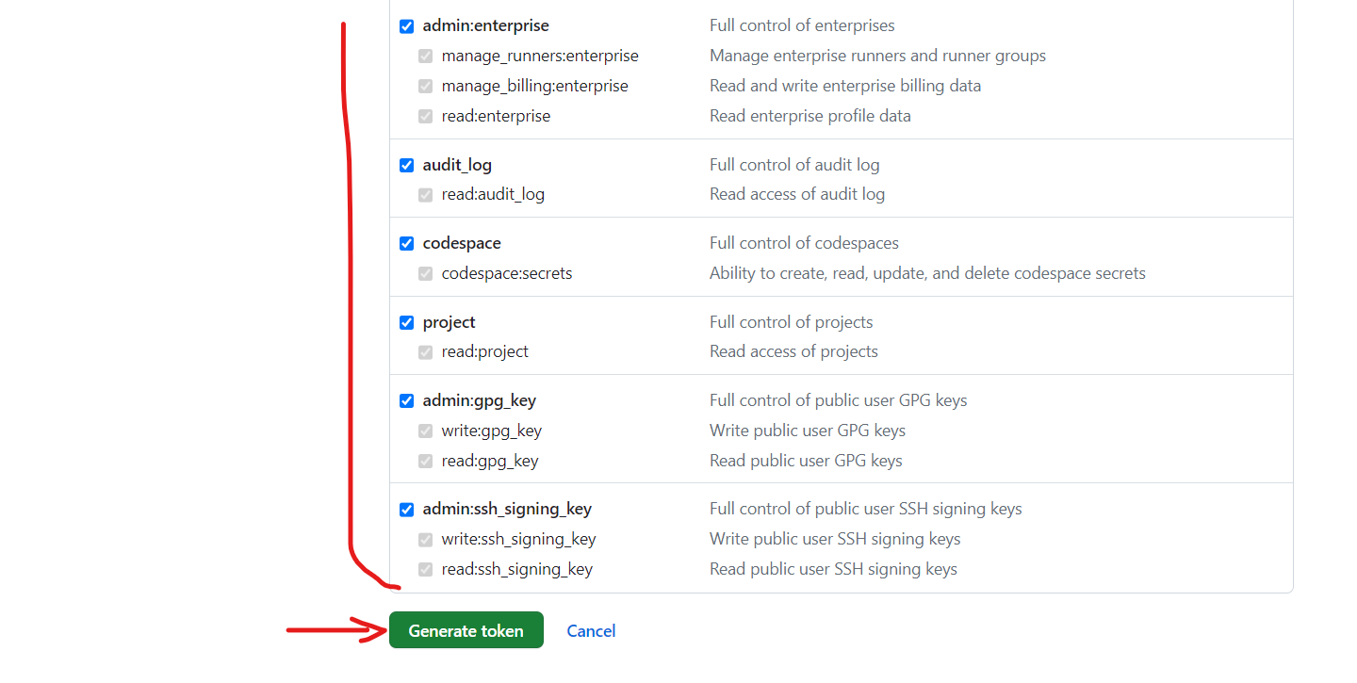

1. Скопируйте токен и вставьте по месту требования (в Git Bash или PyCharm).

